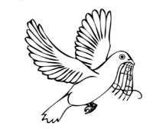
KATOLIŠKO-KULTURNO DRUŠTVO
»IVAN ŠOPAR« VOJNIK in
Mešani cerkveni pevski zbor svetega Jerneja Vojnik
vabita na
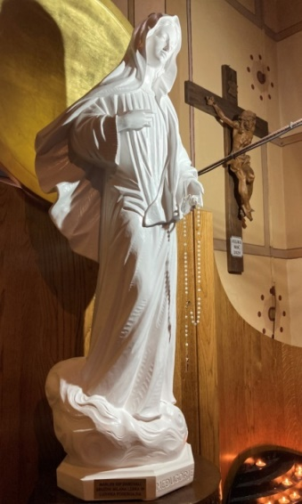
4. koncert
TU STOJI MATI -
- STABAT MATER,
V SPOMIN MARJANU ADAMIČU,
v soboto, 25. 3. 2023, ob 18. uri,
v cerkvi sv. Jerneja v Vojniku.
Sodelujejo:
Mešani cerkveni pevski zbor Šmarje pri Jelšah,
Mešani cerkveni pevski zbor sv. Jožefa delavca Ljubečna,
Moški pevski zbor KUD France Prešeren Vojnik,
Mešani cerkveni pevski zbor sv. Jerneja Vojnik,
Tomaž Marčič, orgle,
Ana Pogladič, citre

